1. ¿Qué es el middleware en ASP.NET Core y cómo se utiliza?

Es una forma de gestionar el flujo de solicitudes y respuestas en la aplicación. Permite realizar tareas específicas en diferentes etapas del procesamiento de la solicitud, asegurando que la aplicación funcione de manera ordenada y eficiente.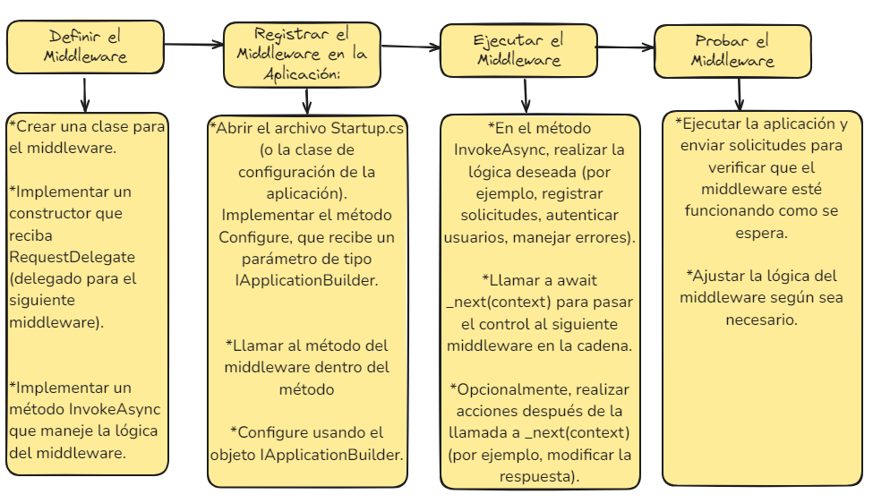

1. Explica la diferencia entre controladores y Razor Pages.

Tanto los controladores como las Razor Pages se utilizan para manejar las solicitudes HTTP y generar respuestas, pero tienen enfoques diferentes y se utilizan en contextos distintos.

| Controladores | Razor Pages |
| --- | --- |
| Son parte del patrón MVC y son más adecuados para aplicaciones complejas que requieren una separación clara de la lógica de negocio y la presentación. | Son más simples y permiten un enfoque más centrado en la página, ideal para aplicaciones más pequeñas o cuando se necesita un desarrollo rápido y menos estructurado. |

1. ¿Qué es el patrón Repository y cómo se usa en ASP.NET Core?

El patrón Repository es una forma eficaz de gestionar el acceso a datos en aplicaciones ASP.NET Core. Al proporcionar una interfaz clara y una implementación separada, facilita la prueba y el mantenimiento del código, al tiempo que mantiene una buena separación de responsabilidades.

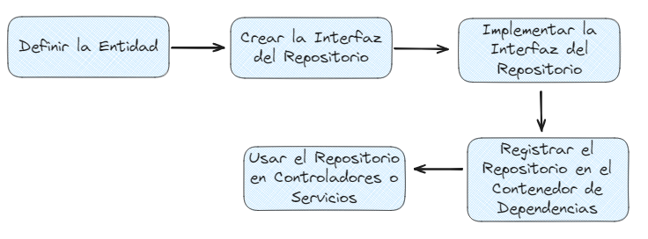

1. ¿Cuál es la función de IServiceCollection en el ciclo de vida de una aplicación ASP.NET Core?

IServiceCollection es esencial para la configuración de la inyección de dependencias en ASP.NET Core. Permite registrar y gestionar los servicios que la aplicación necesita, facilitando el desacoplamiento entre componentes y mejorando la mantenibilidad y la testabilidad del código.